**МИНИСТЕРСТВО ОБРАЗОВАНИЯ РЕСПУБЛИКИ БЕЛАРУСЬ**

**УЧРЕЖДЕНИЕ ОБРАЗОВАНИЯ**

**ГОМЕЛЬСКИЙ ГОСУДАРСТВЕННЫЙ ТЕХНИЧЕСКИЙ**

**УНИВЕРСИТЕТ ИМЕНИ П. О. СУХОГО**

Факультет автоматизированных и информационных систем

Кафедра «Информационные технологии»

ЛАБОРАТОРНАЯ РАБОТА №4

по дисциплине: **«Современные технологии *Front-end* разработки»**

на тему: **«Использование классов»**

Выполнил: студент гр. ИТП-31

Сетко А.И.

Принял: преподаватель-стажер

Васюкова В.О.

Гомель 2019

**Цель**: изучение использования классов и принципов ООП в *JavaScript*.

**Ход работы**

# **Задание:**

4. Реализовать базовый класс Фигура, который характеризуется набором точек (x,y). Создать классы наследники (Квадрат, Круг, Треугольник). Для классов наследников реализовать возможность вычисления площади и периметра, методы доступа к расчётным значениям.

**Верификация программы:**

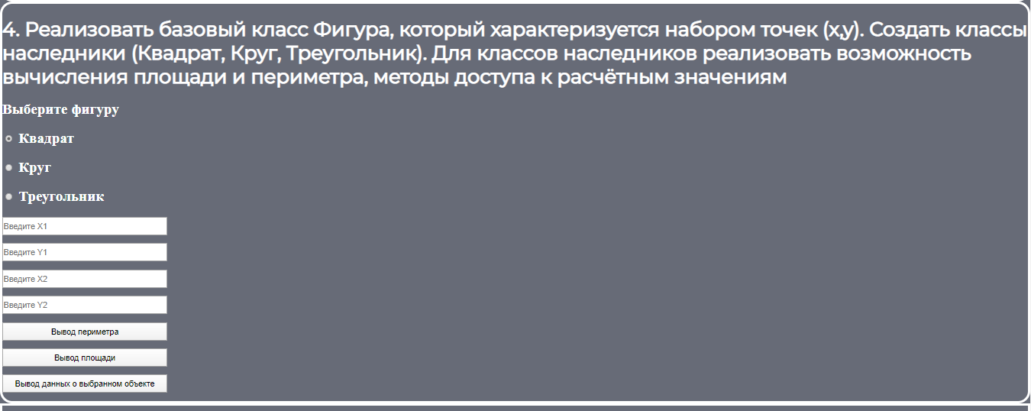

Рисунок 1 – Стартовая страница лабораторной работы

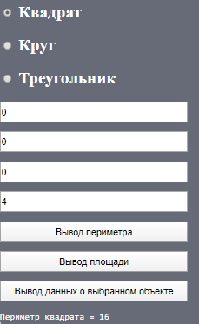

Рисунок 2 – Выбор фигуры. Ввод точек фигуры. Подсчет периметра фигуры. Вывод периметра фигуры

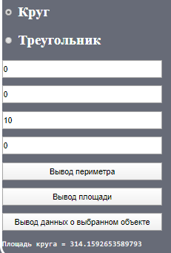

Рисунок 3 – Выбор фигуры. Ввод точек фигуры. Вывод площади фигуры

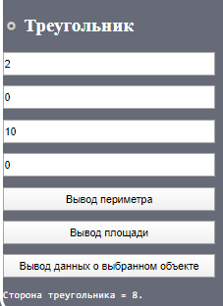

Рисунок 4 – Выбор фигуры. Ввод точек. Вывод информации о фигуре

**Вывод:** в ходе выполнения лабораторной работы было изучено объектно-ориентированное программирование на *JavaScript*. Для создания заданной иерархии классов использовался механизм наследования, который заключается в использовании ключевого слова *extends*. Также был использован оператор *super*, который позволяет обратиться к функционалу класса-родителя.

**ПРИЛОЖЕНИЕ А**

**(обязательное)**

**Листинг программы**

**Lab4.js**

**class** Figure {  
 constructor(x1, y1, x2, y2 , name, parameter) {  
 **this**.**x1** = x1;  
 **this**.**x2** = x2;  
 **this**.**y1** = y1;  
 **this**.**y2** = y2;  
 **this**.**name** = name;  
 **this**.**parameter** = parameter;  
 **this**.getSize();  
 }  
  
 getSize() {  
 **this**.**size** = ***Math***.sqrt( ***Math***.pow((**this**.**x2** - **this**.**x1**), 2) + ***Math***.pow((**this**.**y2** - **this**.**y1**), 2));  
 }  
  
 getInfo() {  
 **return `**${**this**.**parameter**} ${**this**.**name**} **=** ${**this**.**size**}**.`**;  
 }  
}  
  
**class** Square **extends** Figure {  
  
 constructor(x1, y1, x2, y2 , name, parameter) {  
 **super**(x1, y1, x2, y2 , name, parameter); *//вызов конструктора класса фигура и передача параметров* }  
  
 getPerimetr() {  
 **return this**.**size** * 4;  
 }  
  
 getSquare() {  
 **return this**.**size** * **this**.**size**;  
 }  
}  
  
**class** Circle **extends** Figure {  
 constructor(x1, y1, x2, y2 , name, parameter) {  
 **super**(x1, y1, x2, y2 , name, parameter);  
 }  
  
 getPerimetr() {  
 **return** 2 * ***Math***.**PI** * **this**.**size**;  
 }  
  
 getSquare() {  
 **return *Math***.**PI** * **this**.**size** * **this**.**size**;  
 }  
}  
  
**class** Treangle **extends** Figure {  
 constructor(x1, y1, x2, y2 , name, parameter) {  
 **super**(x1, y1, x2, y2 , name, parameter);  
 }  
  
 getPerimetr() {  
 **return this**.**size** * 3;  
 }  
  
 getSquare() {  
 **return this**.**size** * **this**.**size** * ***Math***.sqrt(3) / 4;  
 }  
}  
  
**var *figure***;  
  
  
**function** *outputPerimetr*() {  
 *initializationObject*();  
 ***document***.getElementById(**"resultSize"**).**innerText** = **""**;  
 ***document***.getElementById(**"resultSize"**).**innerText** = **"Периметр "** + ***figure***.**name** + **" = "** + ***figure***.getPerimetr();  
}  
  
**function** *outputSquare*() {  
 *initializationObject*();  
 ***document***.getElementById(**"resultSize"**).**innerText** = **""**;  
 ***document***.getElementById(**"resultSize"**).**innerText** = **"Площадь "** + ***figure***.**name** + **" = "** + ***figure***.getSquare();  
}  
  
**function** *outputSize*() {  
 *initializationObject*();  
 ***document***.getElementById(**"resultSize"**).**innerText** = **""**;  
 ***document***.getElementById(**"resultSize"**).**innerText** = ***figure***.getInfo();  
}  
  
  
  
**function** *initializationObject*() {  
 **var** x1 = ***document***.getElementById(**"x1"**).**value**;  
 **var** x2 = ***document***.getElementById(**"x2"**).**value**;  
 **var** y1 = ***document***.getElementById(**"y1"**).**value**;  
 **var** y2 = ***document***.getElementById(**"y2"**).**value**;  
  
 **if**(***document***.getElementById(**"square"**).**checked**) {  
 ***figure*** = **new** Square(x1, y1, x2, y2, **"квадрата"**, **"Сторона"**);  
 **console**.log(**"q"**)  
 }  
 **if**(***document***.getElementById(**"circle"**).**checked**) {  
 ***figure*** = **new** Circle(x1, y1, x2, y2, **"круга"**, **"Радиус"**);  
 **console**.log(**"c"**)  
  
 }  
 **if**(***document***.getElementById(**"triangle"**).**checked**) {  
 ***figure*** = **new** Treangle(x1, y1, x2, y2, **"треугольника"**, **"Сторона"**);  
 **console**.log(**"t"**)  
  
 }  
}